****ĐẠI HỌC QUỐC GIA THÀNH PHỐ HỒ CHÍ MINH

TRƯỜNG ĐẠI HỌC KHOA HỌC TỰ NHIÊN

KHOA CÔNG NGHỆ THÔNG TIN

**BÁO CÁO ĐỀ TÀI**

**continuous integration**

CRUISE CONTROL

Nhóm thực hiện: Họ tên MSSV

1. Nguyễn Thái Hòa 1642019
2. Hà Nguyễn Thái Học 1642021
3. Dương Tấn Huỳnh Phong 1642049
4. Nguyễn Xuân Phúc 1642051

Lớp: 16HCB

Môn học: Công cụ kiểm chứng phần mềm

Mục lục

I. GIỚI THIỆU CRUISE CONTROL 3

II. PHẠM VI HỔ TRỢ 3

1. Hệ điều hành và môi trường 3

2. Ngôn ngữ lập trình 3

III. CHỨC NĂNG CHÍNH 3

1. GIỚI THIỆU CRUISE CONTROL

Cruise Control là một CI(continuous integration – tích hợp liên tục) và một khuôn khổ mở rộng cho việc tạo ra một quá trình xây dựng liên tục tùy chỉnh, bao gồm hàng chục plugin cho một loạt các kiểm soát nguồn, xây dựng công nghệ, và các chương trình thông báo như email hoặc tin nhắn

Cruise Control được viết bằng java là một giao diện web cung cấp các chi tiết về các bản build hiện tại và trước đó. Sự phân phối của Cruise Control chuẩn được bổ sung thông qua bên thứ ba.

1. PHẠM VI HỔ TRỢ
   1. Hệ điều hành và môi trường

* Unix
* Windows
* MacOS
  1. Ngôn ngữ lập trình
* CruiseControl được viết bằng Java nhưng được sử dụng trên nhiều project khác nhau, cung cấp cho Ant, NAnt, Maven, Phing, Rake, Xcode, catch-all exec, dùng với command line hoặc script.

1. CÀI ĐẶT
   1. Download

* Link: <http://cruisecontrol.sourceforge.net/download.html>
  1. Cài đặt
* Sau khi tải về thành công, ta tiến hành cài đặt theo hướng dẫn. Sau đó dùng lệnh ./cruisecontrol.bat(đối với windows) hoặc ./cruisecontrol.sh(đối với Unix) để tại server trong máy cục bộ và có địa chỉ là <http://localhost:8080/>

1. CHỨC NĂNG CHÍNH

* The build loop

Kiểm tra mã nguồn một cách định kỳ, build project và gửi thông báo kết quả build.

Build có lỗi:

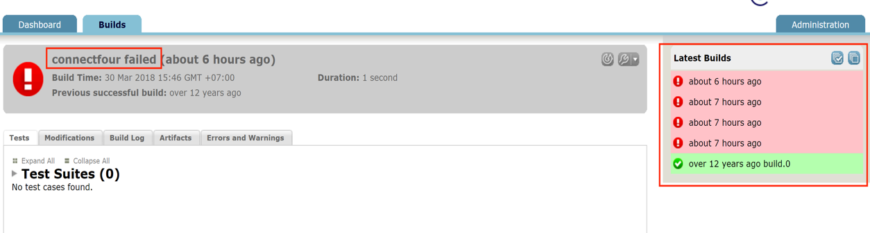

Build thành công:

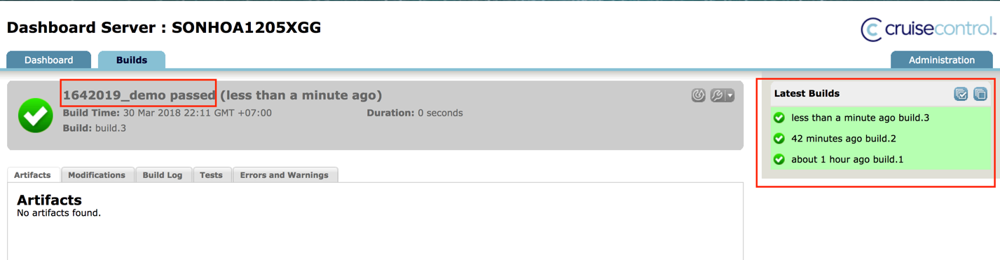

Thông báo các lỗi và cảnh báo:

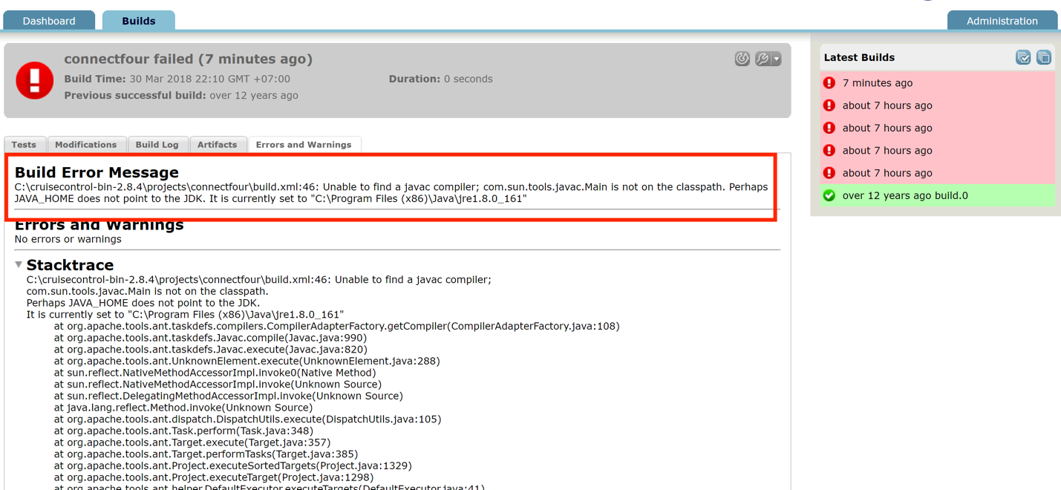

* + Dashboard

Quản lý và thông báo tình trạng của các project(failed, succeeded, building, discontinued, inactive)

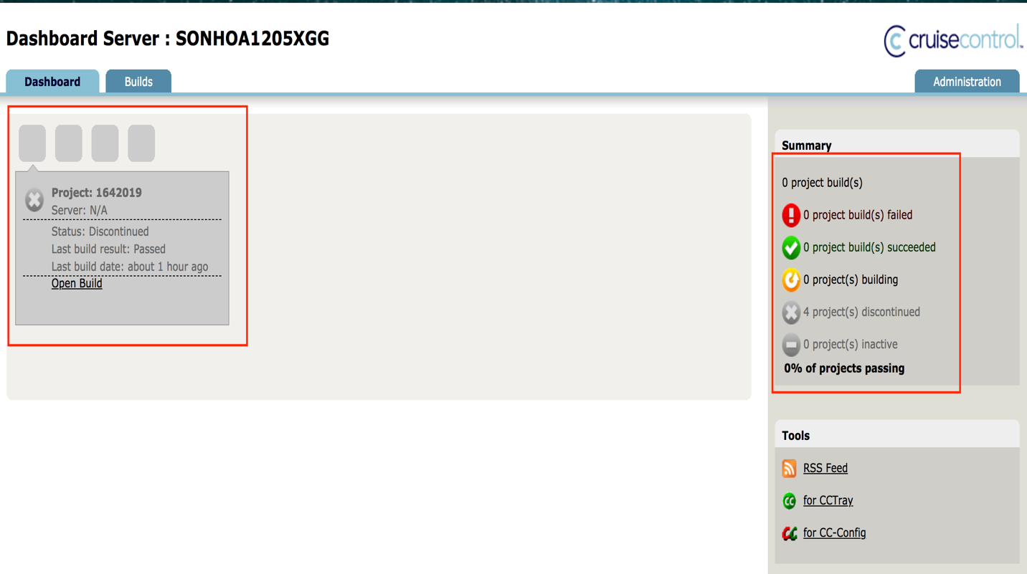

Khi di chuyển chuột đến project, sẽ hiển thị thông báo tương ứng như: tên project, trạng thái, kết quả build cuối, thời gian build cuối.

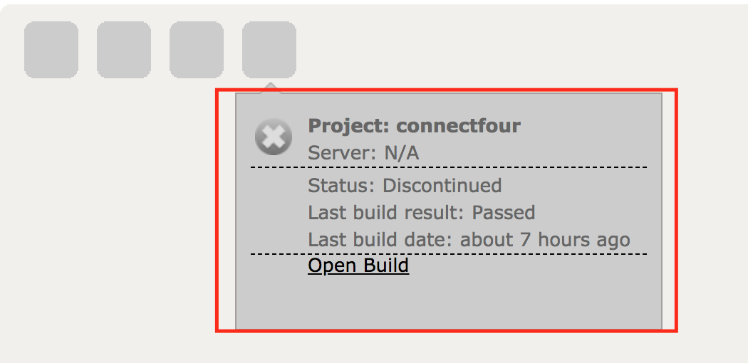

Ý nghĩa của các biểu tượng hình vuông

|  |  |
| --- | --- |
| **Hình ảnh** | **Ý nghĩa** |
| Screen%20Shot%202018-03-30%20at%2011.20.16%20PM.png | Project đã ngừng hoạt động. |
| Screen%20Shot%202018-03-30%20at%2011.21.22%20PM.png | Lần build cuối trước đó đã build thành công và hiện tại đang build mới. |
| Screen%20Shot%202018-03-30%20at%2011.27.47%20PM.png | Build thất bại trong khoảng thời gian ít hơn 24 tiếng và hiện tại đang tạm dừng. |
| Screen%20Shot%202018-03-30%20at%2011.29.04%20PM.png | Build thất bại trong khoảng thời gian hơn 24 tiếng. |
| Screen%20Shot%202018-03-30%20at%2011.29.51%20PM.png | Build thành công trong khoảng thời gian ít hơn 24 tiếng. |
| Screen%20Shot%202018-03-30%20at%2011.30.33%20PM.png | Project đã build thành công trong khoảng thời gian ít hơn 24 tiếng và đang chờ để build mới. |

* + Thêm project mới vào Cruise Control:

Vào thư mục projects

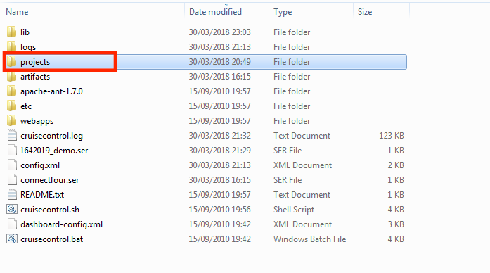

Tạo 1 project mới(hoặc clone từ git về)

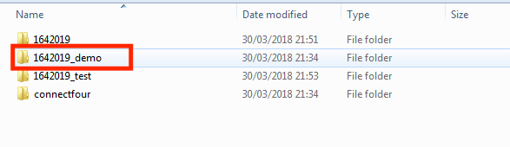

Vào file config.xml, tiến hành cấu hình cho project mới vừa được thêm vào

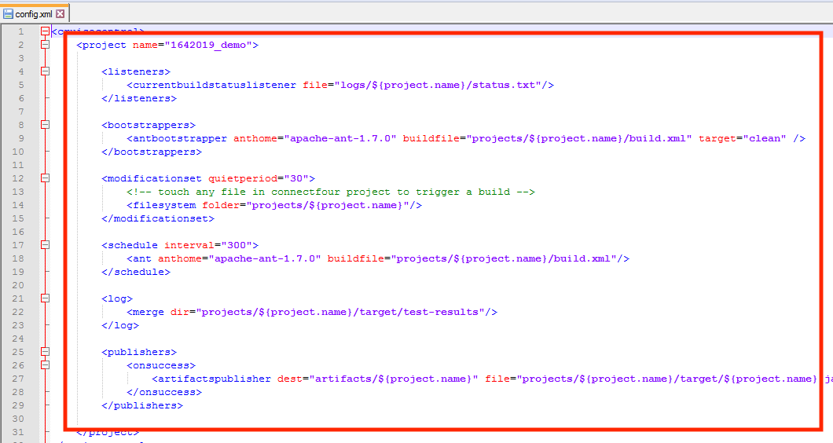

Sau đó khởi động lại Cruise Control

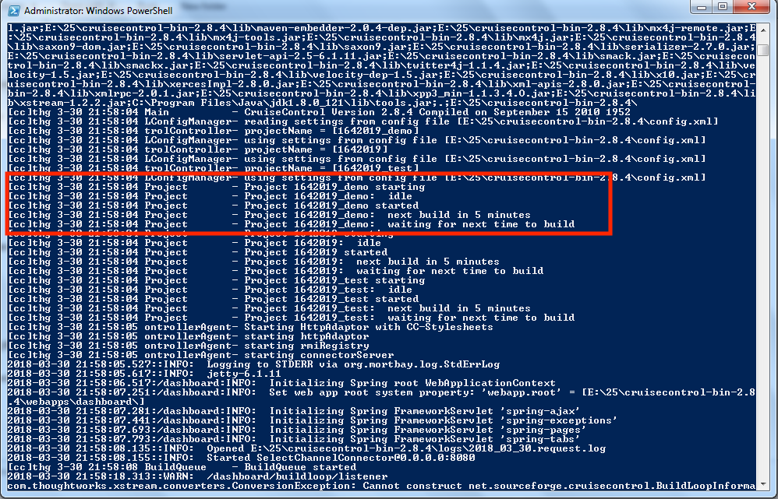

Nguồn tham khảo:

http://cruisecontrol.sourceforge.net/

https://en.wikipedia.org/wiki/CruiseControl